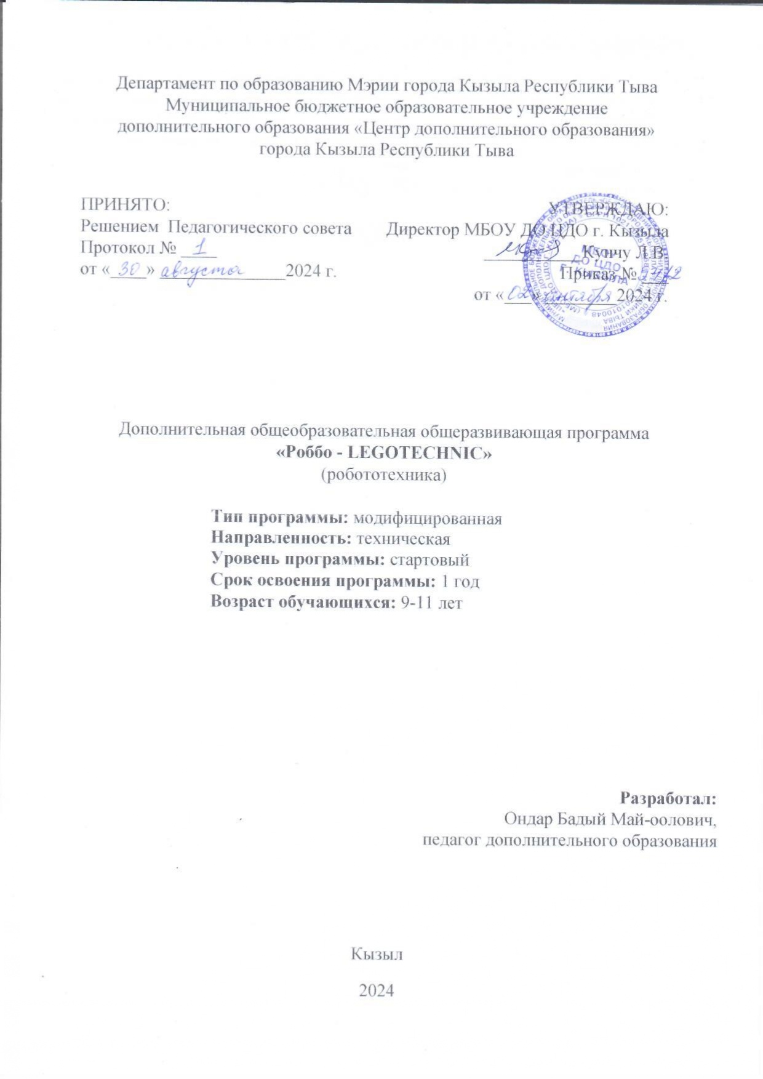

Содержание

Раздел 1. Комплекс основных характеристик программы
1.1. Пояснительная записка……………………………………………………….3
1.2. Цель и задачи программы…………………………………………………….5
1.3. Учебный тематический план…………………………………………………6
1.4. Содержание учебного тематического плана………………………………..11
1.5. Планируемые результаты …………………………………………………….14
Раздел 2 . Комплекс организационно-педагогических условий
2.1. Календарный учебный график……………………………………………....22
2.2. Условия реализации программы…………………………………………….22
2.3. Формы аттестации и контроля….……………………………………………23
2.4. Оценочные материалы………………………………………………………..23
2.5. Методические материалы………………………………………………….....24
2.6. Рабочая программа воспитания……………………………………………....24
2.7. Календарный план воспитательной работы…………………………………24
Список литературы ………………………………………………………………..25
Приложения...……………………………………………………………………...26

Раздел 1 . Комплекс основных характеристик программы

1.1. ПОЯСНИТЕЛЬНАЯ ЗАПИСКА
Дополнительная общеобразовательная общеразвивающая программа «Роббо-LEGOTECHNIC» (далее по тексту – Программа) разработана на основе образовательной платформы (конструктор) LEGO MINDSTORMS Education EV3.
Одной из важных проблем в настоящее время является недостаточная обеспеченность инженерными кадрами и низкий статус инженерного образования. Сейчас необходимо вести популяризацию профессии инженера. Интенсивное использование роботов в быту, на производстве и поле боя требует, чтобы пользователи обладали современными знаниями в области управления роботами, что позволит развивать новые, умные, безопасные и более продвинутые автоматизированные системы. Необходимо прививать интерес обучающихся к области робототехники и автоматизированных систем.
Также Программа даст возможность обучающимся закрепить и применить на практике полученные знания по таким дисциплинам, как математика, физика, информатика, технология, геометрия. За счет использования запаса технических понятий и специальных терминов расширяются кругозор, углубляются возможности словарного запаса обучающегося.
Программа позволяет создать уникальную образовательную среду, которая способствует развитию инженерного, конструкторского мышления. В процессе работы с LEGO MINDSTORMS Education EV3 обучающиеся приобретают опыт решения как типовых, так и нешаблонных задач по конструированию, программированию, а также созданию 3-х мерных моделей, выполнения сборки из деталей, сбору данных. Кроме того, работа в группе способствует формированию умения взаимодействовать в группе, формулировать, анализировать, критически оценивать, отстаивать свои идеи.
Программа разработана на основе следующих нормативно-правовых документов:
-Федеральный закон от 29.12.2012 № 273-ФЗ «Об образовании в Российской Федерации»;
- Распоряжение Правительства Российской Федерации от 31 марта 2022 № 786-р «Об утверждении Концепции развития дополнительного образования детей до 2030 г. и плана мероприятий по ее реализации»;
-Приказ Министерства просвещения РФ от 27 июля 2022 г. № 629 «Об утверждении Порядка организации и осуществления образовательной деятельности по дополнительным общеобразовательным программам»;
- Распоряжение Правительства Российской Федерации от 23 января 2021 г. № 122-р «Об утверждении плана основных мероприятий, проводимых в рамках Десятилетия детства, на период до 2027 года»;
- Распоряжение Правительства Российской Федерации от 29 мая 2015 г. № 996-р «Об утверждении Стратегии развития воспитания в Российской Федерации на период до 2025 года»;
- Паспорт Федерального проекта «Успех каждого ребенка» национального проекта «Образование», утвержденный президиумом Совета при Президенте Российской Федерации по стратегическому развитию и национальным проектам (протокол от 24 декабря 2018 г. № 16; протокол заседания проектного комитета по национальному проекту «Образование» от 07 декабря 2018 г. №3;
- Приказ Минпросвещения России от 03 сентября 2019 г. № 467 «Об утверждении Целевой модели развития региональных систем дополнительного образования детей»;
- Приказ Министерства образования и науки Российской Федерации от 23.08.2017 № 816 «Об утверждении Порядка применения организациями, осуществляющими образовательную деятельность, электронного обучения, дистанционных образовательных технологий при реализации образовательных программ»;
- Постановление главного государственного санитарного врача Российской Федерации от 28 сентября 2020 г. № 28 «Об утверждении санитарных правил СП 2.4.3648-20 «Санитарно-эпидемиологические требования к организациям воспитания и обучения, отдыха и оздоровления детей и молодежи»;
- Приказ Министерства труда и социальной защиты РФ от 22 сентября 2021 № 652н «Об утверждении профессионального стандарта «Педагог дополнительного образования детей и взрослых»;
- Устав Муниципального бюджетного образовательного учреждения дополнительного образования «Центра дополнительного образования» города Кызыла (далее - ЦДО).
Программа реализуется в рамках федерального проекта «Успех каждого ребенка» национального проекта «Образование» - Создание новых мест дополнительного образования детей.
Данная Программа является модифицированной, разработана на основе программы «Робототехника» Кривощековой С.В.
Направленность Программы – техническая.
Актуальность Программы обусловлена общественной потребностью в творчески активных и технически грамотных людях, в развитии интереса к техническим профессиям.
Основной блок Программы отведен образовательной платформе (конструктор) LEGO MINDSTORMS Education EV3, которая объединяет в себе специально скомпонованные для занятий в группе комплекты с LEGO, тщательно продуманную систему заданий и четко сформулированную образовательную концепцию. Важно отметить, что компьютер используется как средство управления собранной моделью; его использование направлено на составление управляющих алгоритмов для моделей. Обучающиеся получают представление об особенностях составления программ управления. В процессе систематического обучения конструированию у обучающихся интенсивно развиваются сенсорные и умственные способности.
Отличительные особенности Программы направлены на использование образовательных конструкторов LEGO MINDSTORMS Education EV3 как инструмента для обучения конструированию, моделированию и программированию. В настоящее время робототехники и компьютеризации детям необходимо уметь решать задачи с помощью роботов, которые он сам может спроектировать, защищать свое решение и воплотить его в реальной модели, то есть непосредственно сконструировать и запрограммировать.
Педагогическая целесообразность этой Программы заключается в том, что она является целостной и непрерывной в течение всего процесса обучения, и позволяет шаг за шагом раскрывать творческие возможности у обучающихся и самореализоваться в современном мире. В процессе конструирования и программирования обучающиеся получат дополнительные знания в области физики, механики, электроники и информатики.
Возможность прикоснуться к неизведанному миру роботов для современного ребенка является очень мощным стимулом к познанию нового, в стремлении к самостоятельному созиданию.
Использование образовательной платформы (конструктора) LEGO MINDSTORMS Education EV3 на занятиях повышает мотивацию у обучающихся к обучению, т.к. при этом требуются знания практически из всех учебных дисциплин от истории до математики и естественных наук.
Использование программы SolidWorks дает возможность увидеть реальные модели тех или иных деталей или сборок, в виртуальном состоянии, а также программа имеет возможность редактировать параметры будущих механизмов или конструкций.
Очень важным процессом является выполнение тех или иных задач в группе, то есть работа в группе по 2-3 человека, и приветствуется самостоятельная работа обучающихся.
Изучая простые механизмы, обучающиеся учатся работать руками (развитие мелких и точных движений), развивают элементарное конструкторское мышление, фантазию, изучают принципы работы многих механизмов.
Форма обучения – очная, заочная. Заочная (дистанционная) форма допускается в случае карантина или в период актированных дней в зимнее время года (при понижении температуры от 40$°$С и ниже). В этом случае используется дистанционное обучение через образовательные платформы ZOOM, Vk Сферум.
Особенности организации образовательного процесса
В группе могут заниматься дети с ОВЗ, попавшие в трудную жизненную ситуацию, так как предусматривается индивидуальная работа.
Уровень сложности – стартовый.
Для освоения стартового уровня Программы используется базовый набор LEGO MINDSTORMS Education EV3, инструкция для сборки и конструирования простых механизмов и роботов, а также программное обеспечение LEGO MINDSTORMS Education EV3 для педагога.
Адресат Программы – обучающиеся 9-11 лет с разным уровнем знаний информатики и технологии. Наполняемость группы – 12-15 человек.
Объем и срок освоения Программы. Программа рассчитана на 1 год. Объем Программы -144 часа в год.
Режим занятий – 2 занятия в неделю по 2 часа.
Величина академического часа 40 минут. Перерыв между занятиями - 10 минут.
Организационные формы обучения: групповые, индивидуальные, всем составом в разновозрастных группах.

1.2. ЦЕЛЬ И ЗАДАЧИ ПРОГРАММЫ
Цель: обучение основам робототехники и развитие технических творческих способностей в процессе конструирования и моделирования, а также программирования с помощью образовательной платформы (конструктор) LEGO MINDSTORMS Education EV3.

Задачи:
Образовательные:
- сформировать представление о применении роботов в современном мире: от детских игрушек до научно-технических разработок;
- научить создавать модели из конструктора LEGO;
- научить составлять алгоритм;
- научить составлять элементарную программу для работы модели;
- научить поиску нестандартных решений при разработке модели.
Развивающие:
- способствовать развитию интереса к техническому творчеству;
- способствовать развитию творческого, логического мышления;
- способствовать развитию мелкой моторики рук;
- способствовать развитию изобретательности, творческой инициативы;
- способствовать развитию стремления к достижению цели.
Воспитательные:
- способствовать воспитанию чувства коллективизма, товарищества и взаимопомощи;
- способствовать воспитанию чувства уважения и бережного отношения к результатам своего труда и труда окружающих;
- способствовать воспитанию трудолюбия и волевых качеств: терпению, ответственности и усидчивости.
- воспитание коллективизма и уважение к друг другу у обучающихся.

1.3. УЧЕБНЫЙ ТЕМАТИЧЕСКИЙ ПЛАН

№ п/п | Наименование разделов и тем | Количество часов |  |  |  |  | Формы аттестации/контроля
№ п/п | Наименование разделов и тем | Теория |  |  | Практика | Всего | Формы аттестации/контроля
Раздел 1. Введение в робототехнику |  | 2 |  |  |  | 2
1. | Вводное занятие. Правила техники безопасности при работе в кабинете.  Тема №1. Введение в робототехнику. Роботы. Виды роботов. Значение роботов в жизни человека. Основные направления применения роботов. Робототехника - как прикладная наука. | 2 |  |  | - | 2 | Опрос.  Входящий контроль
Раздел 2. Конструирование |  | 15 |  |  | 25 | 40
2. | Тема №1. Правила техники безопасности при работе с роботами конструкторами. Правила обращения с роботами.  Тема №2. Основные механические детали конструктора и их назначение набора LEGO MINDSTORMS Education EV3. | 1 |  |  | 1 | 2 | Опрос.
3. | Тема №3. Модуль EV3 (микроконтролер). Обзор, экран, кнопки управления модулем, индикатор состояния, порты.  Тема №4. Установка батарей, способы экономии энергии. Включение модуля EV3. Запись программы и запуск ее на выполнение. | 1  1 |  |  | 2  2 | 6 | Беседа. Выполнение практических заданий.
4 | Тема №5. Основные механизмы конструктора LEGO EV3. Сервомоторы EV3, сравнение моторов. Мощность и точность мотора.  Тема №6. Механика механизмов и машин. Виды соединений и передач и их свойства. | 1  1 |  |  | 1  1 | 4 | Беседа. Практикум.
5. | Тема №7. Датчик касания. Устройство датчика.  Тема №8. Решение задач на движение с использованием датчика касания. | 2 |  |  | 2 | 4 | Беседа. Практикум.
6. | Тема №9. Датчик цвета, режимы работы датчика.  Тема №10. Решение задач на движение с использованием датчика. | 2 |  |  | 2 | 4 | Беседа. Практикум.
7. | Тема №11. Ультразвуковой датчик. Режим работы датчика.  Тема №12. Решение задач на движение с использованием датчика расстояния. | 2 |  |  | 2 | 4 | Беседа. Практикум.
8. | Тема №13. Гироскопический датчик. Режим работы датчика.  Тема №14. Решение задач на вращательное движение робота. | 2 |  |  | 2 | 4 | Беседа. Практикум.
9. | Тема №15. Инфракрасный датчик, режим приближения, режим маяка.  Тема №16. Решение практических задач с помощью инфракрасного датчика. | 2 |  |  | 2 | 4 | Беседа. Практикум.
10. | Тема №17. Подключение датчиков и моторов. Интерфейс модуля EV3.  Тема №18. Приложения модуля. Представление порта.  Тема №19. Управление мотором. |  |  |  | 2  2  2 | 6 | Беседа. Практикум.
11. | Тема №20. Проверочная работа по теме «Знакомство с роботами LEGO MINDSTORMS EV3». |  |  |  | 2 | 2 | Проверочная работа.
Раздел 3. Робот-щенок |  |  |  |  | 10 | 10
12. | Тема №1. Подготовка деталей для сборки Робота-щенка.  Тема №2. Сборка Робота-щенка по инструкции.  Тема №3. Проверка основных компонентов собранного Робота-щенка.  Тема №4. Завершение сборки Робота-Щенка. Проверка на исправность работы робота.  Тема №5. Соревнование по Роботам-щенкам по маневренности.  Тема №6. Модификация Робота-щенка по результатам соревнований. Увеличение показателей маневренности. |  |  |  | 1  2  2  2  2  1 | 10 | Беседа. Практикум.  Соревнование.  Участие в выставках.
Раздел 4. Робот-скутер |  |  | 10 |  |  | 10
13. | Тема №1. Подготовка деталей для сборки Робота-скутера.  Тема №2. Сборка Робота-скутера по инструкции.  Тема №3. Проверка основных компонентов собранного Робота-скутера.  Тема №4. Завершение сборки Робота-скутера. Проверка на исправность работы робота.  Тема №5. Соревнование по Роботу-скутеру по маневренности на поворотах и по показателям устойчивости.  Тема №6. Модификация Робота-скутера по результатам соревнований. Увеличение показателей маневренности и устойчивости. |  |  |  | 1  2  2  2  2  1 | 10 | Беседа. Практикум.  Соревнование.
Раздел 5. Роборука |  |  |  |  | 10 | 10
14. | Тема №1. Подготовка деталей для сборки Роборуки.  Тема №2. Сборка Роборуки по инструкции.  Тема №3. Проверка основных компонентов собранной Роборуки.  Тема №4. Завершение сборки Роборуки. Проверка на исправность работы робота.  Тема №5. Соревнование по Роборукам по маневренности.  Тема №6. Модификация Роборуки по результатам соревнований. Увеличение показателей маневренности. |  |  |  | 1  2  2  2  2  1 | 10 | Беседа. Практикум.  Соревнование.
Раздел 6. Робот-сортировщик |  |  |  |  | 10 | 10
15. | Тема №1. Подготовка деталей для сборки Робота-сортировщика.  Тема №2. Сборка Робота-сортировщика по инструкции.  Тема №3. Проверка основных компонентов собранного Робота-сортировщика.  Тема №4. Завершение сборки Робота-сортировщика. Проверка на исправность работы робота.  Тема №5. Соревнование по Роботу-сортировщику по маневренности и по скорости сортирования.  Тема №6. Модификация Робота-сортировщика по результатам соревнований. Увеличение показателей маневренности скорости сортирования. |  |  |  | 1  2  2  2  2  1 | 10 | Беседа. Практикум.  Соревнование.
Раздел 7. Программирование |  | 9 |  |  | 23 | 32
16. | Тема №1. Среда программирования модуля EV3.  Тема №2. Создание программы. Удаление блоков.  Тема №3. Выполнение программы. Сохранение и открытие программы. | 1 |  |  | 1  1  1 | 4 | Беседа. Практикум.
17. | Тема №4. Счетчик касаний. Ветвление по датчикам.  Тема №5. Методы принятия решений роботом. Модели поведения при разнообразных ситуациях.  Тема №6. Программное обеспечение EV3. | 1 |  |  | 1  1  1 | 4 | Беседа. Практикум.
18 | Тема №7. Интерфейс. Основное окно.  Тема №8. Свойства и структура проекта. Решение задач на движение вдоль сторон квадрата.  Тема №9. Использование циклов при решении задач на движение. | 1 |  |  | 1  1  1 | 4 | Беседа. Практикум.
19. | Тема №10. Программные блоки и палитры программирования. Страница аппаратных средств.  Тема №11. Редактор контента. Инструменты.  Тема №12. Устранение неполадок. Перезапуск модуля | 1 |  |  | 1  1  1 | 4 | Беседа. Практикум.
20. | Тема №13. Решение задач на движение по кривой.  Тема №14. Независимое управление моторами.  Тема №15. Поворот на заданное число градусов. Расчет угла поворота. | 1 |  |  | 1  1  1 | 4 | Беседа. Практикум.
21. | Тема №16. Использование нижнего датчика освещенности.  Тема №17. Решение задач на движение с остановкой на черной линии. | 1  1 |  |  | 2  2 | 6 | Беседа. Практикум.
22. | Тема №18. Решение задач на движение вдоль линии.  Тема №19. Калибровка датчика освещенности | 1  1 |  |  | 2  2 | 6 | Самостоятельная работа.
Раздел 8. Проектная деятельность |  | 8 |  | 28 |  | 28
23. | Тема №1. Измерение расстояний до объектов.  Тема №2. Сканирование местности. | 1  1 |  |  | 1  1 | 4 | Беседа. Практикум.
24. | Тема №3. Управление роботом с помощью внешних воздействий.  Тема №4. Реакция робота на звук, цвет, касание. Таймер. | 1  1 |  |  | 1  1 | 4 | Беседа. Практикум.
25. | Тема №5. Конструирование моделей роботов для решения задач с использованием нескольких разных видов датчиков. |  |  |  | 2 | 2 | Беседа. Практикум.
26. | Тема №6. Решение задач на выход из лабиринта. Ограниченное движение. |  |  |  | 2 | 2 | Беседа. Практикум.
27. | Тема №7. Проверочная работа по теме «Виды движений роботов» | 1 |  |  | 1 | 2 | Проверочная работа.
28. | Тема №8. Соревнование роботов на тестовом поле. Зачет времени и количества ошибок. |  |  |  | 2 | 2 | Соревнования.
29. | Тема №9. Конструирование собственной модели робота. | 1 |  |  | 3 | 4 | Защита модели робота.
30. | Тема №10. Программирование и испытание собственной модели робота. | 1 |  |  | 3 | 4 | Творческая работа.
31. | Тема №11. Презентации и защита проекта «Мой уникальный робот» | 1 |  |  | 3 | 4 | Защита проекта.
32. | Итоговое занятие «Мой робот». | 2 |  |  |  | 2 | Итоговый контроль. Демонстрация готовых моделей.
Итого: |  | 36 |  |  | 108 | 144

1.4. СОДЕРЖАНИЕ УЧЕБНОГО ТЕМАТИЧЕСКОГО ПЛАНА
Раздел 1. Ведение в робототехнику
Тема №1. Теория 2 часа. Вводное занятие. Правила техники безопасности при работе в кабинете. Введение в робототехнику. Роботы. Виды роботов. Значение роботов в жизни человека. Основные направления применения роботов. Робототехника - как прикладная наука.
Форма контроля/аттестации: Беседа. Вопросы и ответы. Входной контроль

Раздел 2. Конструирование
Тема № 1. Теория 1 час. Правила техники безопасности при работе с роботами конструкторами. Правила обращения с роботами.
Форма контроля/аттестации: Беседа. Вопросы и ответы.
Тема № 2. Практика 1 час. Основные механические детали конструктора и их назначение набора LEGO MINDSTORMS Education EV3.
Форма контроля/аттестации: Беседа. Практикум.
Тема № 3. Теория 1 час. Модуль EV3 (микроконтроллер). Обзор, экран, кнопки управления модулем, индикатор состояния, порты.
Практика 2 часа. Модуль EV3 (микроконтроллер). Обзор, экран, кнопки управления модулем, индикатор состояния, порты.
Форма контроля/аттестации: Беседа. Практикум.
Тема № 4. Теория 1 час. Установка батарей, способы экономии энергии. Включение модуля EV3. Запись программы и запуск ее на выполнение.
Практика 2 часа. Установка батарей, способы экономии энергии. Включение модуля EV3. Запись программы и запуск ее на выполнение.
Форма контроля/аттестации: Беседа. Практикум
Тема № 5. Теория 1 час. Основные механизмы конструктора LEGO EV3. Сервомоторы EV3, сравнение моторов. Мощность и точность мотора.
Практика 1 час. Основные механизмы конструктора LEGO EV3. Сервомоторы EV3, сравнение моторов. Мощность и точность мотора.
Форма контроля/аттестации: Беседа. Практикум
Тема № 6. Теория 1 час. Механика механизмов и машин. Виды соединений и передач и их свойства.
Практика 1 час. Механика механизмов и машин. Виды соединений и передач и их свойства.
Форма контроля/аттестации: Беседа. Практикум
Тема № 7. Теория 1 час, Датчик касания. Особенности датчика.
Практика 1 час. Датчик касания. Устройство датчика.
Форма контроля/аттестации: Беседа. Практикум
Тема № 8. Практика 2 часа. Решение задач на движение с использованием датчика касания.
Форма контроля/аттестации: Беседа. Практикум
Тема № 9. Теория 1 час, Датчик цвета. Особенности датчика.
Практика 1 час. Датчик цвета, режимы работы датчика.
Форма контроля/аттестации: Беседа. Практикум
Тема № 10. Практика 2 часа. Решение задач на движение с использованием датчика.
Форма контроля/аттестации: Беседа. Практикум
Тема № 11. Теория 1 час, Ультразвуковой датчик. Особенности датчика.
Практика 1 час. Ультразвуковой датчик. Режим работы датчика.
Форма контроля/аттестации: Беседа. Практикум
Тема № 12. Практика 2 часа. Решение задач на движение с использованием датчика расстояния.
Форма контроля/аттестации: Беседа. Практикум
Тема № 13. Теория 1 час, Гироскопический датчик. Особенности датчика.
Практика 1 час. Гироскопический датчик. Режим работы датчика.
Форма контроля/аттестации: Беседа. Практикум
Тема № 14. Практика 2 часа. Решение задач на вращательное движение робота. Теория и практика.
Форма контроля/аттестации: Беседа. Практикум
Тема № 15. Теория 1 час, Инфракрасный датчик. Особенности датчика.
Практика 1 час. Инфракрасный датчик, режим приближения, режим маяка.
Форма контроля/аттестации: Беседа. Практикум
Тема № 16. Практика 2 часа. Решение практических задач с помощью инфракрасного датчика.
Форма контроля/аттестации: Беседа. Практикум
Тема № 17. Практика 2 часа. Подключение датчиков и моторов. Интерфейс модуля EV3.
Форма контроля/аттестации: Беседа. Практикум
Тема № 18. Практика 2 часа. Приложения модуля. Представление порта.
Форма контроля/аттестации: Беседа. Практикум
Тема № 19. Практика 2 часа. Управление мотором.
Форма контроля/аттестации: Беседа. Практикум
Тема № 20. Практика 2 часа. Проверочная работа по теме «Знакомство с роботами LEGO MINDSTORMS EV3».
Форма контроля/аттестации: Проверочная работа

Раздел 3. Робот-щенок.
Форма контроля/аттестации: Беседа. Практикум. Соревнование. Участие в выставках.
Тема № 1. Практика 1 час. Подготовка деталей для сборки Робота-щенка.
Тема № 2. Практика 2 часа. Сборка Робота-щенка по инструкции.
Тема № 3. Практика 2 часа. Проверка основных компонентов собранного Робота-щенка.
Тема № 4. Практика 2 часа. Завершение сборки Робота-Щенка. Проверка на исправность работы робота.
Тема № 5. Практика 2 часа. Соревнование по Роботам-щенкам по маневренности.
Тема № 6. Практика 1 час. Модификация Робота-щенка по результатам соревнований. Улучшение показателей маневренности.
Раздел 4. Робот-скутер.
Форма контроля/аттестации: Беседа. Практикум. Соревнование. Участие в выставках.
Тема № 1. Практика 1 часа. Подготовка деталей для сборки Робота-скутера.
Тема № 2. Практика 2 часа. Сборка Робота-скутера по инструкции.
Тема № 3. Практика 2 часа. Проверка основных компонентов собранного Робота-скутера.
Тема № 4. Практика 2 часа. Завершение сборки Робота-скутера. Проверка на исправность работы робота.
Тема № 5. Практика 2 часа. Соревнование по Роботу-скутеру по маневренности на поворотах и по показателям устойчивости.
Тема № 6. Практика 1 час. Модификация Робота-скутера по результатам соревнований. Увеличение показателей маневренности и устойчивости.
Раздел 5. Роборука
Форма контроля/аттестации: Беседа. Практикум. Соревнование.
Тема № 1. Практика 1 час. Подготовка деталей для сборки Роборуки.
Тема № 2. Практика 2 часа. Сборка Роборуки по инструкции.
Тема №3. Практика 2 часа. Проверка основных компонентов собранной Роборуки.
Тема № 4. Практика 2 часа. Завершение сборки Роборуки. Проверка на исправность работы робота.
Тема № 5. Практика 2 часа. Соревнование по Роборукам по маневренности.
Тема № 6. Практика 1 час. Модификация Роборуки по результатам соревнований. Увеличение показателей маневренности.
Раздел 6. Робот-сортировщик
Форма контроля/аттестации: Беседа. Практикум. Соревнование.
Тема № 1. Практика 1 час. Подготовка деталей для сборки Робота-сортировщика.
Тема № 2. Практика 2 часа. Сборка Робота-сортировщика по инструкции.
Тема № 3. Практика 2 часа. Проверка основных компонентов собранного Робота-сортировщика.
Тема № 4. Практика 2 часа. Завершение сборки Робота-сортировщика. Проверка на исправность работы робота.
Тема № 5. Практика 2 часа. Соревнование по Роботу-сортировщику по маневренности и по скорости сортирования.
Тема № 6. Практика 1 час. Модификация Робота-сортировщика по результатам соревнований. Увеличение показателей маневренности скорости сортирования.
Раздел 6. Программирование
Тема № 1. Теория 1 час. Среда программирования модуля EV3. Основные понятия и их особенности.
Форма контроля/аттестации: Беседа. Практикум.
Практика 1 час. Среда программирования модуля EV3.
Тема № 2. Практика 1 час. Создание программы. Удаление блоков.
Форма контроля/аттестации: Беседа. Практикум.
Тема № 3. Практика 1 час. Выполнение программы. Сохранение и открытие программы.
Форма контроля/аттестации: Беседа. Практикум.
Тема № 4. Теория 1 час. Счетчик касаний. Ветвление по датчикам.
Практика 1 час. Счетчик касаний. Ветвление по датчикам.
Форма контроля/аттестации: Беседа. Практикум.
Тема № 5. Практика 1 час. Методы принятия решений роботом. Модели поведения при разнообразных ситуациях.
Форма контроля/аттестации: Беседа. Практикум.
Тема № 6. Практика 1 час. Программное обеспечение EV3.
Форма контроля/аттестации: Беседа. Практикум.
Тема № 7. Теория 1 час. Интерфейс. Основное окно. Основные понятия и их особенности.
Практика 1 час. Интерфейс. Основное окно.
Форма контроля/аттестации: Беседа. Практикум.
Тема № 8. Практика 1 час. Свойства и структура проекта. Решение задач на движение вдоль сторон квадрата.
Форма контроля/аттестации: Беседа. Практикум.
Тема № 9. Практика 1 час. Использование циклов при решении задач на движение.
Форма контроля/аттестации: Беседа. Практикум.
Тема № 10. Теория 1 час. Программные блоки и палитры программирования. Страница аппаратных средств.
Практика 1 час. Программные блоки и палитры программирования. Страница аппаратных средств.
Форма контроля/аттестации: Беседа. Практикум.
Тема № 11. Практика 1 час. Редактор контента. Инструменты.
Форма контроля/аттестации: Беседа. Практикум.
Тема № 12. Практика 1 час. Устранение неполадок. Перезапуск модуля.
Тема № 13. Теория 1 час. Задач на движение по кривой.
Практика 1 час. Решение задач на движение по кривой.
Форма контроля/аттестации: Беседа. Практикум.
Тема № 14. Практика 1 час. Независимое управление моторами.
Форма контроля/аттестации: Беседа. Практикум.

Тема № 15. Практика 1 час. Поворот на заданное число градусов. Расчет угла поворота.
Форма контроля/аттестации: Беседа. Практикум.
Тема № 16. Теория 1 час. Нижний датчик освещенности.
Практика 2 часа. Использование нижнего датчика освещенности.
Форма контроля/аттестации: Беседа. Практикум.
Тема № 17. Теория 1 час. Задачи на движение с остановкой на черной линии.
Практика 2 часа. Решение задач на движение с остановкой на черной линии.
Форма контроля/аттестации: Беседа. Практикум.
Тема № 18. Теория 1 час. Задачи на движение вдоль линии.
Практика 2 часа. Решение задач на движение вдоль линии.
Форма контроля/аттестации: Беседа. Практикум.
Тема № 19. Теория 1 час. Калибровка датчика освещенности.
Практика 2 часа. Калибровка датчика освещенности.
Форма контроля/аттестации: Самостоятельная работа
Раздел 8. Проектная деятельность
Тема № 1. Теория 1 час. Измерение расстояний до объектов.
Практика 1 час. Измерение расстояний до объектов.
Форма контроля/аттестации: Беседа. Практикум
Тема № 2. Практика 2 час. Сканирование местности.
Форма контроля/аттестации: Беседа. Практикум
Тема № 3. Практика 2 час. Управление роботом с помощью внешних воздействий.
Форма контроля/аттестации: Беседа. Практикум
Тема № 4. Теория 1 час. Реакция робота на звук, цвет, касание. Таймер.
Практика 1 час. Реакция робота на звук, цвет, касание. Таймер.
Форма контроля/аттестации: Беседа. Практикум
Тема № 5. Практика 2 часа. Конструирование моделей роботов для решения задач с использованием нескольких разных видов датчиков.
Форма контроля/аттестации: Беседа. Практикум
Тема № 6. Практика 2 часа. Решение задач на выход из лабиринта. Ограниченное движение.
Форма контроля/аттестации: Беседа. Практикум
Тема № 7. Практика 2 часа. Проверочная работа по теме «Виды движений роботов».
Форма контроля/аттестации: Проверочная работа.
Тема № 8. Практика 2 часа. Соревнование роботов на тестовом поле. Зачет времени и количества ошибок.
Форма контроля/аттестации: Соревнование
Тема № 9. Практика 4 часа. Конструирование собственной модели робота.
Форма контроля/аттестации: Защита модели робота.
Тема №10. Практика 4 часа. Программирование и испытание собственной модели робота.
Форма контроля/аттестации: Творческая работа
Тема № 11. Практика 4 часа. Презентации и защита проекта «Мой уникальный робот».
Форма контроля/аттестации: Защита проекта.

1.5. ПЛАНИРУЕМЫЕ РЕЗУЛЬТАТЫ

По окончании учебного года обучающиеся должны знать:
- правила безопасной работы;
- основные компоненты образовательной платформы (конструктора) LEGO MINDSTORMS Education EV3;
- конструктивные особенности различных моделей, сооружений и механизмов;
- виды подвижных и неподвижных соединений в конструкторе; основные приемы конструирования роботов;
- самостоятельно решать технические задачи в процессе конструирования роботов (планирование предстоящих действий, самоконтроль, применять полученные знания, приемы и опыт конструирования с использованием специальных элементов, и других объектов и т.д.);
- создавать реально действующие модели роботов при помощи специальных элементов по разработанной схеме, по собственному замыслу.

По окончании учебного года обучающиеся должны уметь:
- принимать или намечать учебную задачу, ее конечную цель;
- проводить сборку робототехнических средств, с применением конструктора LEGO MINDSTORMS Education EV3;
- планировать ход выполнения задания;
- рационально выполнять задание;
- руководить работой группы или коллектива;
- высказываться устно в виде сообщения или доклада;
- высказываться устно в виде рецензии ответа товарища;
- представлять одну и ту же информацию различными способами.

Раздел 2 . Комплекс организационно-педагогических условий
2.1. КАЛЕНДАРНЫЙ УЧЕБНЫЙ ГРАФИК
Календарный учебный график (далее – КУГ) – обязательный элемент образовательной программы (ФЗ № 273-ФЗ, гл. 1, ст. 2, п. 9).
В КУГ определяется количество учебных недель, количество учебных дней, продолжительность каникул, даты начала и окончания учебных периодов/этапов. Календарный учебный график составляется ежегодно и является приложением к Программе [Приложение 1].

2.2. УСЛОВИЯ РЕАЛИЗАЦИИ ПРОГРАММЫ
Материально-техническое оснащение занятий.
Для реализации программы используются компьютеры (ноутбуки, планшеты), интерактивная доска, а также образовательные конструкторы фирмы Lego, базовый набор образовательной платформы (конструктора) LEGO MINDSTORMS Education EV3. Он представляет собой набор конструктивных деталей, позволяющих собрать многочисленные варианты механизмов, набор датчиков, двигатели и микрокомпьютер EV3, который управляет всей построенной конструкцией. C конструктором LEGO MINDSTORMS Education EV3 идет программное обеспечение для обучающихся и для педагога, которое устанавливается на ноутбук, планшет или на компьютер.
Перечень материально-технического оснащения для реализации Программы, приобретенные в рамках федерального проекта «Успех каждого ребенка» национального проекта «Образование»:
№ | Наименование объекта | Количество | Примечание
1. | Ноутбук ООО «Форвард» | 5
2. | Интерактивный дисплей InterTouch | 1 | 43 дюйма, напольная стойка
3. | Базовый робототехнический набор начинающего уровня. | 5 | Lego ООО ГК «Компьютеры и сети»
4. | Датчик цвета робототехнического набора начинающего уровня. | 5 | Lego ООО ГК «Компьютеры и сети»
5. | Ультразвуковой датчик робототехнического набора начинающего уровня. | 5 | Lego ООО ГК «Компьютеры и сети»
6. | Датчик температуры робототехнического набора начинающего уровня. | 5 | Lego ООО ГК «Компьютеры и сети»
7. | Инфракрасный датчик робототехнического набора начинающего уровня. | 5 | Lego ООО ГК «Компьютеры и сети»
8. | Инфракрасный маяк робототехнического набора начинающего уровня. | 5 | Lego ООО ГК «Компьютеры и сети»
9. | Зарядное устройство | 5 | Lego ООО ГК «Компьютеры и сети»
10. | Кабель соединительный DEXP | 5 | USB 2.0-USB2.0B
11. | Кабель переходник | 5 | USB 2.0-мини В Exegate
12. | Кабель переходник | 5 | USB 2.0А-мини В Exegate
13. | Кабель | 5 | USB 2.0А-TypeC Smartbay ik-3120 r
14. | Набор для самостоятельной сборки квадрокоптера | 4
15. | Зд принтер Wanhao GR-2 | 1 | Ластик ABS, PLA, PETG

Информационное обеспечение
- «First Tech Challenge» - http://www.usfirst.org/roboticsprograms/ftc/
- «Занимательная робототехника» - http://edurobots.ru/
- «Программа робототехника» - http://www.russianrobotics.ru/
- «Роботы и робототехника» - https://myrobot.ru/links/
- Официальный сайт Tetrix - http://www.tetrixrobotics.com/

Кадровое обеспечение
Педагог дополнительного образования (образование высшее или средне-специальное педагогическое образование в соответствии с профилем программы) и знающий психолого-педагогическую характеристику обучающихся данного возраста.

2.3. ФОРМЫ АТТЕСТАЦИИ И КОНТРОЛЯ ОБУЧАЮЩИХСЯ
Входящий мониторинг осуществляется по результатам выполнения обучающихся практических заданий, т.е. сборка и разборка различных конструкций, работа по предлагаемой инструкции программного обеспечения LEGO MINDSTORMS Education EV3, а также теоретическая часть - умение выражать свои мысли, реализовать собственные идеи, устно защитить свою работу (пояснение проделанной работы).
Итоговый мониторинг реализуется в форме занятий-соревнований (по робототехнике).
Программой предусмотрен также мониторинг освоения результатов работы по таким показателям как развитие личных качеств обучающихся, развитие социально значимых качеств личности, уровень общего развития и уровень развития коммуникативных способностей.
Формами и методами отслеживания является: педагогическое наблюдение, анализ самостоятельных и творческих работ, беседы с детьми.

2.4. ОЦЕНОЧНЫЕ МАТЕРИАЛЫ
Оценочные материалы в данной Программе разделены на 2 части.
1 часть – теоретическая.
Проверка знаний обучающихся по теоретической части с помощью викторин, контрольных тестов, беседы и устной защиты проделанной работы. За 1 правильный ответ 1 балл. Оценка считывается по процентным соотношениям. Оценочно-контрольный тест для теоретической части (Приложение 4).
2 часть – практическая.
Инструкции по сборке роботов см. программное обеспечение LEGO MINDSTORMS Education EV3 – разделы «Инструкции по сборке», «Конструкторские проекты» и Космические задания».
Для решения задач программирования см. программное обеспечение LEGO MINDSTORMS Education EV3 – разделы «Начало работы» и «Руководства (Самоучитель)». Оценочно-контрольный тест для практической части (Приложение 3).

2.5. МЕТОДИЧЕСКИЕ МАТЕРИАЛЫ
Сопровождение Программы предусматривает наличие следующих методических видов.
Методы обучения
- беседа (теория по теме занятия);
- наглядные, практические (практические занятия, сборка, разборка);
- решение задач (программирование).
Формы организации образовательного процесса
- индивидуальная;
- групповая.
Формы организации занятий
- занятие-соревнование – соревнования по сборке и разборке конструкторов на время, соревнования по объезду препятствия, соревнования на точность выполнения различных задач, сумо среди роботов и т.д.;
- занятие-игра – интеллектуальная игра «Поле чудес»;
- занятие-путешествие – путешествие в виртуальный мир робототехники.
Образовательные (педагогические) технологии
- здоровьесберегающие технологии – правила техники безопасности во время работы в кабинете, физминутка, проветривание помещений (кабинета);
- информационные технологии – ноутбуки, интерактивная доска, проектор;
- использование интернет ресурсов.
Алгоритм учебного занятия
- организационный момент – приветствие, перекличка;
- актуализация знаний – повторение пройденного материала;
- изучение новой темы;
- закрепление изученного материала;
- итог.
Дидактические материалы
- наличие электронной или распечатанной на бумаге инструкции по сборке конструкторов;
- программное обеспечение для педагога LEGO MINDSTORMS Education EV3.

2.6. РАБОЧАЯ ПРОГРАММА ВОСПИТАНИЯ
Рабочая программа воспитания представляет собой комплекс основных характеристик осуществляемой в образовательной организации воспитательной работы (цель, задачи, представленные в соответствующих модулях основные сферы совместной воспитывающей деятельности педагогов и обучающихся, основные направления самоанализа воспитательной работы), структурируемой в соответствии с примерной программой воспитания [Приложение 2].

2.7. КАЛЕНДАРНЫЙ ПЛАН ВОСПИТАТЕЛЬНОЙ РАБОТЫ
Календарный план воспитательной работы к Программе составляется ежегодно в начале нового учебного года [Приложение 3].

Список литературы
СПИСОК ЛИТЕРАТУРЫ ДЛЯ ПЕДАГОГОВ
- Блог-сообщество любителей роботов Лего с примерами программ [Электронный ресурс] / http://nnxt.blogspot.ru/2010/11/blog-post_21.html
- Копосов Д. Г. Первый шаг в робототехнику. Практикум для 5-6 классов\ Д. Г. Копосов. – М.: БИНОМ. Лаборатория знаний, 2012 – 292 с.
- Лабораторные практикумы по программированию [Электронный ресурс] http://www.edu.holit.ua/index.php?option=com_content&view/ .
- Образовательная программа «Введение в конструирование роботов» и графический язык программирования роботов [Электронный ресурс] / http://learning.9151394.ru/course/view.php?id=280#program_blocks/ .
- Овсяницкая, Л.Ю. Курс программирования робота Lego Mindstorms EV3 в среде EV3: изд. второе, перераб. и допол. / Л.Ю. Овсяницкая, Д.Н. Овсяницкий, А.Д. Овсяницкий. – М.: «Перо», 2016. – 296 с.;

СПИСОК ЛИТЕРАТУРЫ ДЛЯ ОБУЧАЮЩИХСЯ И РОДИТЕЛЕЙ (ЗАКОННЫХ ПРЕДСТАВИТЕЛЕЙ)
- «Информационные технологии и моделирование бизнес-процессов» Томашевский О.М.
- Витезслав Гоушка «Дайте мне точку опоры…», - «Альбатрос», Изд-во литературы для детей и юношества, Прага, 1971. – 191 с.
- Кружок робототехники, [электронный ресурс] В.А. Козлова, Робототехника в образовании.
- Энциклопедический словарь юного техника. – М., «Педагогика», 1988. – 463 с.

ИНТЕРНЕТ-РЕСУРСЫ
- «First Tech Challenge» - http://www.usfirst.org/roboticsprograms/ftc/.
- «Занимательная робототехника» - http://edurobots.ru/ .
- «Программа робототехника» - http://www.russianrobotics.ru/ .
- «Роботы и робототехника» - https://myrobot.ru/links/ .
- Официальный сайт Tetrix - http://www.tetrixrobotics.com/ .

Приложение 1
к Программе
«Роббо-LEGOTECHNIC»
Календарный учебный график
- Продолжительность учебного года
Начало учебного года - 01.09.2024 год
Начало учебных занятий - 01.09.2024 год
Этапы образовательного процесса
Начало учебного года | 01.09.2024
Продолжительность учебного года | 36 недель
Продолжительность занятия | 40 минут
Сроки проведения входящего мониторинга | 18.09. 2024
Сроки проведения итогового мониторинга | 15.05.2025
Конец учебного года | 31.05.2025

2. Режим занятий
Занятия проводятся по расписанию:

Группа 1 | Понедельник  9.40 – 11.10 | Среда  9.40 – 11.10
Группа 2 | Понедельник  15.00 – 16.30 | Среда  15.00 – 16.30
Группа 3 | Вторник  8.20 – 9.50 | Четверг  8.20 – 9.50

3. Продолжительность каникул. Режим работы в каникулярное время.
Каникулярный период | Даты
Осенние каникулы | 28 октября-05 ноября
Зимние каникулы | 30 декабря-07 января
Весенние каникулы | 23 марта-31 марта
4. Сроки проведения экскурсий, выездов, посещение выставок:
5. Общегосударственные праздники:
- 4 ноября - День народного единства;
- 1, 2, 3, 4, 5, 6 и 8 января - Новогодние каникулы;
- 23 февраля - День защитника Отечества;
- Февраль – Национальный праздник «Шагаа»;
- 8 марта - Международный женский день;
- 1 мая - Праздник Весны и Труда;
- 6 мая – День конституции Республики Тыва;
- 9 мая - День Победы.

Приложение 2
к Программе
«Роббо-LEGOTECHNIC»

РАБОЧАЯ ПРОГРАММА ВОСПИТАНИЯ
Рабочая программа воспитания представляет собой комплекс основных характеристик осуществляемой в образовательной организации воспитательной работы (цель, задачи, представленные в соответствующих модулях основные сферы совместной воспитывающей деятельности педагогов и обучающихся, основные направления самоанализа воспитательной работы), структурируемой в соответствии с примерной программой воспитания.
Раздел I. Ценностно-целевые основы и планируемые результаты
Цель:
- воспитание успешно развитой, всесторонне образованной личности ребенка, способной комфортно чувствовать себя в социуме, раскрытие творческих способностей обучающихся.
Задачи:
- использовать все возможности проводимого педагогом занятия для воспитания обучающихся, в том числе с использованием интерактивных форм обучения;
- организовывать экскурсии, походы, реализовывать их воспитательный потенциал;
- организовывать профориентационную работу с обучающимися;
- реализовывать среди обучающихся медиаобразование;
- организовать работу с родителями обучающихся (законных представителей), направленную на совместное решение проблем личностного развития детей;
- привлечение подростков в волонтерскую деятельность, которая реализуется в детском творческом объединении «Дети Енисея»;
- организация полезного досуга, который направлен на профилактику правонарушений среди детей подростков «группы риска» и др.

Методологические основы и принципы воспитательной деятельности.
Методологической основой программы являются антропологический, культурно-исторический и системно-деятельностный подходы.
Воспитательная деятельность в ЦДО г. Кызыла основывается на следующих принципах:
- принцип гуманистической направленности;
- принцип ценностного единства и совместности;
- принцип культуросообразности;
- принцип следования нравственному примеру;
- принцип безопасной жизнедеятельности;
- принцип совместной деятельности ребенка и взрослого;
- принцип инклюзивности.
Основные направления воспитания обучающихся.
Основные направления воспитания обучающихся в ЦДО г. Кызыла:
- гражданское воспитание, формирование российской гражданской идентичности, принадлежности к общности граждан Российской Федерации, к народу России, знание и уважение прав, свобод и обязанностей гражданина Российской Федерации и малой Родины;
- воспитание патриотизма, любви к своему народу и уважения к другим народам России, формирование общероссийской культурной идентичности;
- духовно-нравственное развитие и воспитание обучающихся на основе духовно-нравственной культуры народов России, традиционных религий народов России;
- эстетическое воспитание: формирование эстетической культуры на основе российских традиционных духовных ценностей, приобщение к лучшим образцам отечественного и мирового искусства;
- экологическое воспитание: формирование экологической культуры, ответственного, бережного отношения к природе, окружающей среде;
- воспитание культуры здорового образа жизни и безопасности;
- трудовое воспитание: воспитание уважения к труду, результатам труда (своего и других людей), ориентация на трудовую деятельность;
- физическое воспитание: развитие физических способностей с учетом возможностей и состояния здоровья, формирование культуры здорового образа жизни, личной и общественной безопасности;
- познавательное направление воспитания: стремление к познанию себя и других людей, природы и общества, к знаниям, образованию.
Требования к планируемым результатам воспитания.
Планируемые результаты воспитания носят отсроченный характер, но деятельность педагогического коллектива нацелена на перспективу развития и становления личности обучающегося. Поэтому результаты достижения цели, решения задач воспитания даны в форме целевых ориентиров, представленных в виде обобщенных портретов обучающихся (направления в полной версии Программы воспитания ЦДО).
Раздел II. Содержание, виды и формы воспитательной деятельности.
ИНВАРИАНТНЫЕ МОДУЛИ
2.1. Модуль «Учебное занятие»
Реализация воспитательного потенциала учебного занятия предусматривает:
- максимальное использование воспитательных возможностей содержания занятия для формирования у обучающихся российских традиционных духовно-нравственных и социокультурных ценностей; подбор соответствующего тематического содержания, текстов для чтения, задач для решения, проблемных ситуаций для обсуждений;
- выбор методов, методик, технологий, оказывающих воспитательное воздействие на личность, в соответствии с воспитательным идеалом, целью и задачами воспитания, целевыми ориентирами результатов воспитания; реализация приоритета воспитания в учебной деятельности;
- применение интерактивных форм учебной работы – интеллектуальных, стимулирующих познавательную мотивацию, игровых методик, дискуссий, дающих возможность приобрести опыт ведения конструктивного диалога; групповой работы, которая учит строить отношения и действовать в команде, способствует развитию критического мышления;
- побуждение обучающихся соблюдать нормы поведения, правила общения со сверстниками и педагогами; установление и поддержку доброжелательной атмосферы.
2.2. Модуль «Основные дела ЦДО»
Модуль «Основные дела ЦДО» предусматривает:
- общие праздники, ежегодные творческие (театрализованные, музыкальные, литературные и т.п.) мероприятия, связанные с государственными (общероссийскими, региональными) праздниками, памятными датами, в которых участвуют все творческие объединения;
- участие во всероссийских акциях, посвященных значимым событиям в России, мире;
- торжественные мероприятия, связанные с завершением образования, переходом на следующий уровень образования и др.
2.3. Модуль «Мероприятия вне ЦДО»
Реализация воспитательного потенциала модуля предусматривает:
- тематические мероприятия воспитательной направленности, организуемые педагогами вне ЦДО;
- организуемые в творческих объединениях экскурсии, походы выходного дня: в музей, на природу и т.д., в том числе совместно с родителями (законными представителями) обучающихся.
2.4. Модуль «Предметно-пространственная среда»
Окружающая предметно-эстетическая среда при условии ее грамотной организации обогащает внутренний мир ребенка, способствует формированию у него чувства вкуса и стиля, создает атмосферу психологического комфорта, поднимает настроение, способствует позитивному восприятию дополнительного образования. В МБОУ ДО «ЦДО г. Кызыла» воспитывающее влияние осуществляется через оформление коридоров, залов, кабинетов:
к традиционным мероприятиям (День Знаний, День учителя, Новый год, Шагаа, 23 февраля, 8 марта, День Победы и т.д.), выставкам, конкурсам разных видов и типов, созданием фотозоны, мотивационными плакатами, стендами со сменной информацией («Наши будни», «Достижения»), информационными или выставочными стендами с тематическими рисунками объединений изобразительного искусства, а также уголок безопасности (по противопожарной безопасности, правила ПДД).
2.5. Модуль «Работа с родителями (законными представителями)»
Взаимодействие с семьей является одним из важнейших направлений педагога дополнительного образования. Умелая организация этой работы позволяет сделать образовательный процесс интересным, результативным и насыщенным приятными событиями. Поэтому основными задачами такой работы является вовлечение родителей в образовательное пространство объединения, учреждения, установление партнерских отношений с семьей каждого обучающегося, и повышение культуры родителей.
Педагогов дополнительного образования ЦДО г. Кызыла и родителей объединяет забота о здоровье, развитии ребенка, создание атмосферы доверия и личностного успеха в совместной деятельности. Отношения между обучающимися, их родителями и педагогами в ЦДО построены на основе свободы выбора. Активно используются четыре формы работы с семьей: интерактивная, традиционная, просветительская, государственно-общественная.
2.6. Модуль «Профилактика и безопасность»
Вовлечение обучающихся в воспитательную деятельность, проекты, программы профилактической направленности социальных и природных рисков, реализуемые в общеобразовательной организации и в социокультурном окружении с обучающимися, педагогами, родителями (антинаркотические, антиалкогольные, против курения; безопасность в цифровой среде; профилактика вовлечения в деструктивные группы в социальных сетях, деструктивные молодёжные, религиозные объединения, культы, субкультуры; безопасность дорожного движения; безопасность на воде, безопасность на транспорте; противопожарная безопасность; гражданская оборона; антитеррористическая, анти-экстремистская безопасность и т. д.).
В МБОУ ДО ЦДО г. Кызыла проводится профилактическая работа с детьми «группы риска» по отдельному плану в тесном сотрудничестве с образовательными учреждениями г. Кызыла: МБОУ СОШ № 2, МБОУ СОШ № 4, МБОУ «Лицей № 16 им. Ч.Н. Хомушку». Работа реализуется в следующих направлениях:
- организация досуга детей через включение в деятельность УДО, вовлечение их в общественную жизнь и творческие представления (конкурсы, концерты, экскурсии), вовлечение в проекты, программы профилактической направленности социальных и природных рисков (антиалкогольные, против курения, безопасность в цифровой среде, безопасность дорожного движения, противопожарная безопасность, гражданская оборона и т.д.),
- организация работы с семьями, требующими специальной психолого-педагогической поддержки, консультирование (родителей, обучающихся),
- расширение кругозора детей «группы риска» в вопросах правовой культуры и формирование потребности в здоровом образе жизни.
2.7. Модуль «Социальное партнерство»
ЦДО г.Кызыла взаимодействует с другими образовательными организациями, организациями культуры и спорта, общественными объединениями, разделяющими в своей деятельности цель и задачи воспитания. Модуль предусматривает:
- участие представителей организаций-партнеров, в том числе в соответствии с договорами о сотрудничестве, в проведении отдельных мероприятий в рамках рабочей программы воспитания и календарного плана воспитательной работы (дни открытых дверей, государственные, региональные праздники, торжественные мероприятия и т.п.);
- участие представителей организаций-партнеров в проведении отдельных занятий соответствующей тематической направленности;
- проведение на базе организаций-партнеров отдельных занятий, мероприятий, акций воспитательной направленности при соблюдении требований законодательства Российской Федерации.
2.8. Модуль «Профориентация»
Современная экономическая и политическая обстановка заставляет предъявлять все более высокие требования к индивидуальным психофизиологическим особенностям человека. Рыночные отношения кардинально меняют характер и цели труда: возрастает его интенсивность, усиливается напряженность, требуется высокий профессионализм, выносливость и ответственность. В связи с этим огромное внимание необходимо уделять проведению целенаправленной профориентационной работы (профилизации) среди обучающихся. Работа всех творческих объединений ЦДО г.Кызыла направлена на профилизацию в различных областях деятельности.
Эта работа осуществляется через:
• циклы профориентационных часов общения;
• профориентационные игры: симуляции, деловые игры, квесты, решение кейсов (ситуаций, в которых необходимо принять решение, занять определенную позицию), расширяющие знания школьников о типах профессий, о способах выбора профессий, о достоинствах и недостатках той или иной интересной школьникам профессиональной деятельности;
• посещение профориентационных выставок, ярмарок профессий, дней открытых дверей в средних специальных учебных заведениях и вузах, экскурсии на предприятия города;
• совместное с изучение интернет-ресурсов, посвященных выбору профессий, прохождение профориентационного онлайн-тестирования, прохождение онлайн курсов по интересующим профессиям и направлениям образования;
• участие в работе всероссийских профориентационных проектов, созданных в сети Интернет: просмотр лекций, решение учебно-тренировочных задач, участие в мастер-классах, посещение открытых уроков;
• индивидуальные консультации для школьников и их родителей по вопросам склонностей, способностей, дарований и иных индивидуальных особенностей детей, которые могут иметь значение в процессе выбора ими профессии.
ВАРИАТИВНЫЕ МОДУЛИ
2.9. Модуль «Медиаобразование»
Медиацентр – структурная единица в Центре, в состав которого входят педагоги и обучающиеся объединений дополнительного образования. Медиацентр осуществляет мультимедийное сопровождение школьных событий, вовлекает детей в процесс медиатворчества, повышает их медиаграмотность. Медиацентр имеет свои ценности, кодекс чести, фирменный стиль.
Цель медиа в ЦДО г. Кызыла – развитие коммуникативной культуры обучающихся, формирование навыков общения и сотрудничества, поддержка творческой самореализации детей и популяризация в медиапространстве. Для достижения цели решаются следующие задачи:
● участие обучающихся в мероприятиях с применением и демонстрацией мультимедийных технологий;
● обучение педагогов по программам повышения квалификации («Медиакоммуникации в образовательном учреждении»);
● продолжение работы по созданию городской общешкольной газеты «Кызылский школьник» (интернет-издания) для старшеклассников силами самих ребят, на страницах которой ими будет размещаться материал о профориентации (вузах, колледжах и востребованных рабочих вакансиях, которые могут быть интересны школьникам);
● создание секции электронных СМИ – разновозрастное сообщество обучающихся и педагогов, поддерживающее интернет-сайт ЦДО и соответствующую группу в социальных сетях с целью освещения деятельности образовательной организации в информационном пространстве;
● создание видеостудии (киностудии, телестудии, радио), в рамках которой создаются ролики, репортажи, клипы, осуществляется монтаж познавательных, документальных, анимационных, художественных фильмов, с акцентом на этическое, эстетическое, патриотическое просвещение аудитории;
● развитие деятельности фотостудии и повышение визуальной грамотности подростков, предоставление им возможности выразить свои проблемы и чувства визуальным языком.
2.10. Модуль «Детские общественные объединения»
Действующее на базе образовательного учреждения детская общественная организация – это добровольное, самоуправляемое, некоммерческое формирование, созданное по инициативе детей и взрослых, объединившихся на основе общности интересов для реализации общих целей, указанных в уставе общественного объединения. Его правовой основой является ФЗ от 19.05.1995 N 82-ФЗ (ред. от 20.12.2017) "Об общественных объединениях" (ст. 5).
В Центре дополнительного образования г. Кызыла функционирует Совет детских общественных организаций г. Кызыла, в который входит детское общественное объединение Центра дополнительного образования г. Кызыла «Дети Енисея». Участие в работе СДОО г. Кызыла способствует формированию активной гражданской позиции обучающихся, направлено на приобретение ими социального опыта.
Целью работы детского общественного объединения «Дети Енисея» является создание условий для разностороннего развития личности ребенка через включение его в увлекательную, творческую общественно полезную деятельность, а также развитие качеств лидера у обучающихся Центра.
ДОО «Дети Енисея» решает следующие задачи:
включение детей в социальную жизнь, социальную практику общества на их уровне;
адаптация детей к социальной среде;
удовлетворение потребностей, интересов и запросов ребенка (в том числе тех, которые сложно удовлетворяются школой);
защита прав и достоинств, в том числе и негативного влияния окружающей детей социальной среды.
2.11. Модуль «Этнокультурный региональный компонент»
Данный модуль способствует развитию творческих возможностей обучающихся, дает более полное представление о богатстве национальных культур народов совместного проживания, укладе жизни, их истории, родных языков, духовно-нравственных целях и ценностях.
Способами реализации этнокультурного регионального компонента воспитания является корректировка учебного плана и программ, а также разработка и внедрение педагогических технологий и авторских, модифицированных программ, отражающих основные направления Центра с этнокультурным компонентом.
В соответствии с новыми стандартами этнокультурный региональный компонент содержания Программы воспитания Центра реализуется в детских творческих объединениях клуба «Ровесник», которые работают по программе тувинской традиционной культуры, проводятся занятия в детских творческих объединениях «Тэвиш» (знакомство с тувинской хореографией), «Юный экскурсовод» (знакомство с географическими расположение РТ и ее достопримечательни), «Сарыг-Хая – камнерезное искусство» (изготовление поделок из агальматолита), «Арт-Деко» (изодеятельность с изучением тувинских национальных орнаментов, роспись национальных сувениров, валяние из шерсти, животный и растительный мир Тувы).
Система мероприятий по программе тувинской традиционной культуры способствует формированию бережного и уважительного отношения к культуре, языкам, традициям и обычаям тувинского народа и народов, проживающих в Туве, России и мире.

Раздел III. Организация воспитательной деятельности
3.1. Общие требования к условиям реализации Программы.
Программа воспитания реализуется посредством формирования социокультурного воспитательного пространства при соблюдении условий создания уклада, отражающего готовность всех участников образовательных отношений руководствоваться едиными принципами и регулярно воспроизводить наиболее ценные воспитательно-значимые виды совместной деятельности.
Уклад ЦДО г. Кызыла направлен на сохранение преемственности принципов воспитания:
- обеспечение личностно развивающей предметно-пространственной среды, в том числе современное материально-техническое обеспечение, методические материалы и средства обучения;
- наличие профессиональных кадров и готовность педагогического коллектива к достижению целевых ориентиров Программы воспитания;
- взаимодействие с родителями (законными представителями) по вопросам воспитания;
- учет индивидуальных особенностей, обучающихся (возрастных, физических, психологических, национальных и пр.).
3.2. Анализ воспитательного процесса.
Анализ воспитательного процесса осуществляется в соответствии с целевыми ориентирами результатов воспитания, личностными результатами обучающихся в творческих объединениях Центра.
Основным методом анализа воспитательного процесса в Центре является полугодовой (декабрь) и годовой (май) ежегодный самоанализ воспитательной работы с целью выявления основных проблем и последующего их решения, с привлечением (при необходимости) внешних экспертов, специалистов.
Планирование анализа воспитательного процесса включается в календарный план воспитательной работы.
Основные принципы самоанализа воспитательной работы:
- взаимное уважение всех участников образовательных отношений;
- приоритет анализа сущностных сторон воспитания - ориентирует на изучение, прежде всего, не количественных, а качественных показателей, таких как сохранение уклада Центра, качество воспитывающей среды, содержание и разнообразие деятельности, стиль общения, отношений между педагогами, обучающимися и родителями;
- развивающий характер осуществляемого анализа – ориентирует на использование результатов анализа для совершенствования воспитательной деятельности педагогических работников (знания и сохранения в работе цели и задач воспитания, умелого планирования воспитательной работы, адекватного подбора видов, форм и содержания совместной деятельности с обучающимися, коллегами, социальными партнёрами);
- распределённая ответственность за результаты личностного развития обучающихся - ориентирует на понимание того, что личностное развитие - это результат как организованного социального воспитания (в котором общеобразовательная организация участвует наряду с другими социальными институтами), так и стихийной социализации, и саморазвития.

Приложение 3
к Программе
«Роббо-LEGOTECHNIC»

Календарный план воспитательной работы
Календарный план воспитательной работы к Программе «Роббо-LEGOTECHNIC» составляется ежегодно в начале нового учебного года.
- Изучение личности обучающихся
№ п/п | Направление | Вид деятельности | Сроки
1. | Изучение личности ребёнка в различных сферах деятельности | Анкетирование «Я в объединении» | Сентябрь
2. | Оценка уровня воспитанности обучающихся | Наблюдение за выполнением обучающимися правил культуры поведения | В течение года
3. | Изучение характера взаимоотношений в коллективе | Наблюдение за характером взаимоотношений на занятиях, переменах, мероприятиях | В течение года

- Организация воспитывающей деятельности по модулям
№ п/п | Название модуля | Мероприятия | Сроки
1 | Модуль 1.  «Учебное занятие» | Все учебные занятия (воспитательная часть) идут согласно календарно-тематическому плану творческих объединений | в течение учебного года
2 | Модуль 2.  «Основные дела Центра дополнительного образования» | Участие в муниципальном этапе республиканской акции «оБЕРЕГай Енисей» | 15-19 сентября 2024 г.
3 | Модуль 3. «Мероприятия вне Центра» | Посещение «Кванториума» на базе Гимназии № 5 (Школа № 5) г. Кызыла. | Февраль 2025 г.
4 | Модуль 4.  «Предметно-пространственная среда» | Оформление кабинета по тематике с использованием дидактического материала | В течение учебного года
5 | Модуль 5.  «Работа с родителями» | Индивидуальные консультации с родителями | В течение учебного года
6 | Модуль 6. «Профилактика и безопасность» | Организация конкурса «Знатоки ПДД» внутри объединения | Май 2025 г.
7 | Модуль 7. «Социальное партнерство» | Совместная работа с сотрудниками ГБУ «Национальная библиотека им. А.С. Пушкина РТ», показ мастер-классов по робототехнике. «Библионочь» | Ноябрь  2024 г.
8 | Модуль 8. «Профориентация» | Беседа на тему «Робототехника – это будущее». Благородная профессия – инженер. | 11 апреля 2025 г.
9 | Модуль 9. «Медиаобразование» | Видеорепортаж о деятельности объединений «Робототехника» | 25 декабря 2024 г.
10 | Модуль 10.  «Детские общественные объединения» | Информационная беседа «День толерантности» | 16 ноября 2023 г.
11 | Модуль 11. «Этнокультурный региональный компонент» | День тувинского языка. Все говорим на тувинском языке | 20 февраля 2025 г.

Приложение 4
к Программе
«Роббо-LEGOTECHNIC»

Оценочно-контрольный тест для теоретической части.
- Какой датчик измеряет самое большое расстояние?
  - Ультразвуковой датчик
  - Лазерный датчик
  - Инфракрасный датчик
Количество баллов: 1

- Какие цвета может показать дисплей?
  - Столько, сколько обычный экран
  - белый и оттенки серого 2
  - Черное и белое
Количество баллов: 1

- Как вы включите EV3?
  - Левая кнопка
  - Правая кнопка
  - Центр Кнопка
  - Верхняя кнопка
  - Количество баллов: 1

- Какой двигатель является самым мощным?
  - Большой двигатель
  - Средний двигатель
  - Маленький двигатель
Количество баллов: 1

- Сколько связей имеет двигатель EV3?
  - 1
  - 2
  - 3
Количество баллов: 1

- Сколько градусов 1 вращение?
  - 90
  - 45
  - 180
  - 360
Количество баллов: 1

- Сколько портов в ev3?
  - 10
  - 4
  - 2
  - 8
  - 16
Количество баллов: 1

- Сколько кнопок на EV3?
  - 9
  - 6
  - 5
  - 2
Количество баллов: 1

- Где можно найти громкость динамика и другие параметры на EV3?
  - За аккумуляторной батареи
  - В меню Настройки (четвертая вкладка)
  - На обратной стороне EV3
  - В Программном обеспечении EV3
Количество баллов: 1

- Какой стандартный язык программирования для EV3?
  - Roboliterate
  - Phyton
  - EV3-г
  - C ++
  - Linux
Количество баллов: 1

- Поддерживает EV3 Bluetooth?
  - Да
  - Нет
  - Да, но передача не очень быстро

Оценочно-контрольный тест для практической части
- Укажите название ниже представленной детали
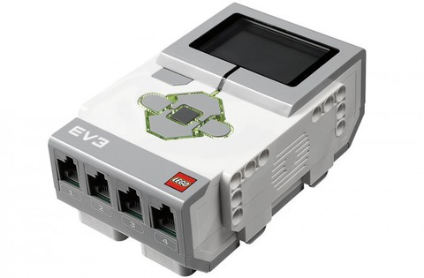
А. Процессор EV3
Б. Компьютер
В. Модуль EV3
Г. Блок
- Какой датчик изображен на рисунке
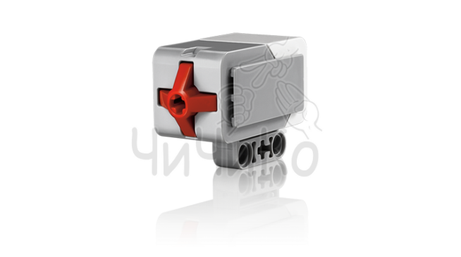
А. Датчик цвета
Б. Датчик температуры
В. Гироскопический датчик
Г. Датчик касания

- Какой датчик изображен на рисунке
А. Датчик ультразвуковой
Б. Датчик температуры
В. Гироскопический датчик
Г. Датчик касания
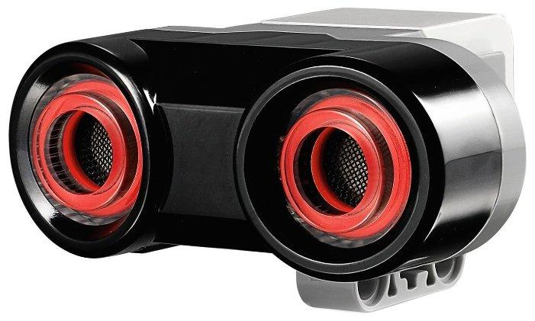

- Какой датчик изображен на рисунке
А. Датчик цвета
Б. Датчик температуры
В. Гироскопический датчик
Г. Датчик касания
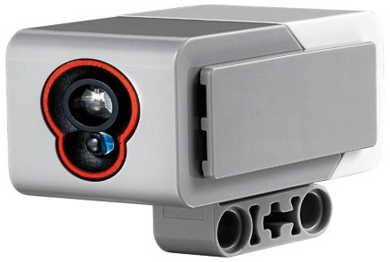
- Укажите название ниже представленной детали
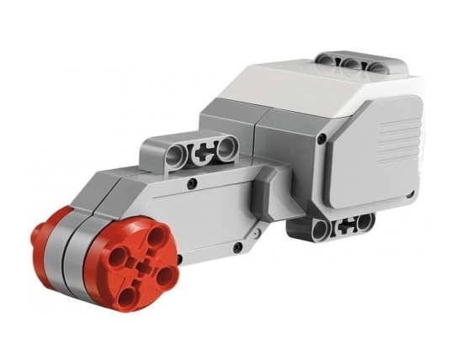
А. Датчик цвета
Б. Датчик температуры
В. Средний сервомотор
Г. Большой сервомотор
- Укажите название ниже представленной детали
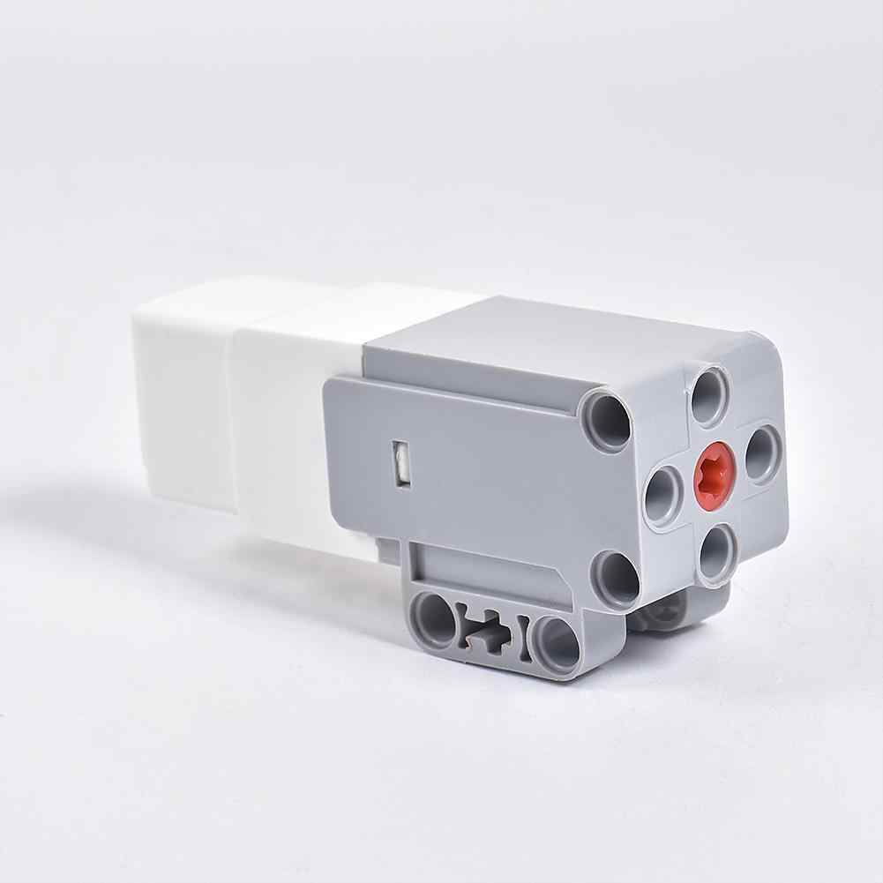
А. Датчик цвета
Б. Датчик температуры
В. Средний сервомотор
Г. Большой сервомотор
- Укажите действие большого мотора
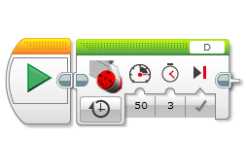
А. 3 оборота вперед с мощностью 50 единиц
Б. 3 градуса вперед с мощностью 50 единиц
В. 3 секунды вперед с мощностью 50 единиц
Г. 3 оборота назад с мощностью 50 единиц

- Объясните значение параметров блока и укажите действие больших моторов
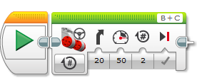
А. Независимое управление моторами, мощность 50 единиц, 2 секунды вперед

Б. Рулевое управление, 20 градусов поворота налево, мощность 50 единиц, 2 градуса вперед

В. Рулевое управление, 20 градусов поворота направо, мощность 50 единиц, 2 оборота вперед

Г. Независимое управление моторами, мощность 1 мотора 20 единиц, мощность 2 мотора 50 единиц, 2 секунды вперед
- Объясните значение параметров блока и укажите действие больших моторов
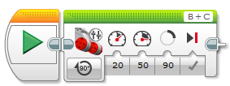
А. Независимое управление моторами, мощность 50 единиц, 2 секунды вперед

Б. Рулевое управление, 20 градусов поворота налево, мощность 50 единиц, 2 градуса вперед

В. Рулевое управление, 20 градусов поворота направо, мощность 50 единиц, 2 оборота вперед

Г. Независимое управление моторами, мощность 1 мотора 20 единиц, мощность 2 мотора 50 единиц, 90 градусов вперед.



